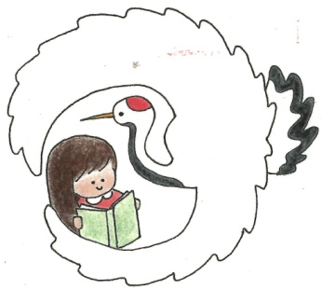

令和７年
５月１日
第１号
文責：一山由美

つるむすめ

学校ＨＰ
ＱＲコード↑

自他を大切に 夢（めあて・目標） に向かって
自ら学び 挑戦（考動）する子供 ～ 地域とともに 笑顔のために ～
～令和７年度のスタートです ～ 新たな出会いに感謝して ～
この度の定期異動により、職員２名を迎え新体制でスタートいたしました。私自身は、引き続き、歴史と伝統ある湯出小学校の校長職を拝命し、「地域とともにある学校」として湯出小の学校経営を担うことへのやりがいをさらに感じています。また、〝児童の命を預かり、守り、育てる〟役目をもつ学校の最高責任者としての重さもひしひしと感じています。しっかり地に足をつけ、どっしりと腰を据え、じっくり冷静に頭で考えながら、湯出小の児童がたくましく健やかに成長していけるよう自覚と覚悟をもって経営に当たる所存です。
また、４月９日には、４名の可愛らしい新入学児童を迎え児童数２４名になりました。新たな２名の職員と新入生４名との出会いに感謝し、この「縁」を大切にしてまいる所存です。今後とも本校教育活動に対しましてご協力とご支援をいただきますよう重ねてお願い申し上げます。
本年度の始まりに際して、教科書が無償になった経緯をご紹介したいと思います。今年度も各学年、真新しい教科書を配付いたしました。改めて、「なぜ義務教育では、教科書が無償なのか？」当たり前のように配付し、児童は活用していますが、今一度、その意義について是非ご理解をいただきたいと思います。
日本国憲法では、「すべての国民は、法律の定めるところにより、その保護する子女に普通教育を受けさせる義務を負ふ。義務教育は、これを無償とする。」第２６条２項に定められています。
しかし、上記憲法の下でもすぐに現在のように教科書が無償になったわけではありません。昭和３６年（1961年）に、以下のような取組がありました。
高知県内において、長い間、いわれなき差別に苦しめられてきた地域の母親達が参加した学習会で、日本国憲法第２６条について学び、「これまで家計にとって大きな負担だった教科書代（教科書が買えない）は、『義務教育は、これを無償とする』と規定がある以上、国が負担すべきでなはないか。」と考えるようになりました。（当時、失業対策で働く親たちの一日の賃金は、約３００円。教科書代は、小学校約７００円。中学校約１２００円でした。）
母親達は、これに気づき、「教科書をただにする会」を結成し、関係機関（高知市教育委員会等）へ要求をしました。挫折を繰り返しながらも長い要求運動の末に、昭和３８年（1963年）「義務教育諸学校の教科用図書の無償措置に関する法律」が制定され、教科書無償が全国に実現され今日に至っています。
昭和３８年と言えば東京オリンピック開催一年前のことです。新日本国憲法施行と同時に教科書が無償だったわけではありません。もし、高知県の母親の気づきと努力の要求運動がなければ教科書の無償は憲法上の名目だけで未だに各家庭の自己負担になっていたかもしれません。
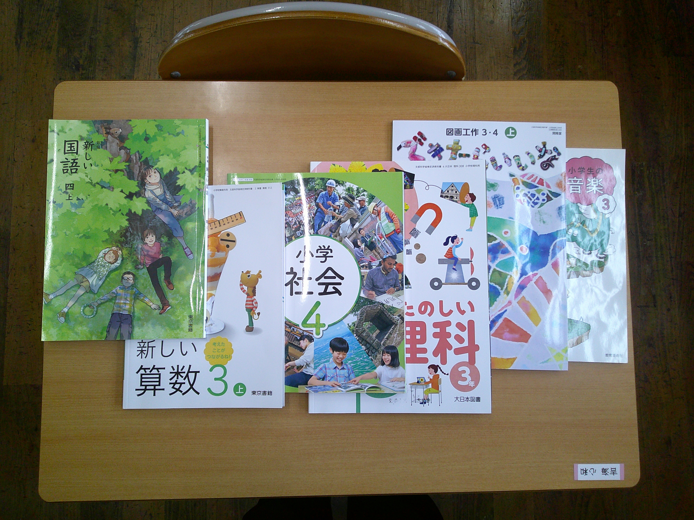 そのように教科書無償の実現には高知県内の母親達に
よるたゆまぬ努力の成果があったことをご理解いただき、
今回配付された教科書をお子さんが大切に使用しますよ
うご支援をよろしくお願いいたします。教科書について
は、年２回。９月に配付いたします教科書については、
進級後に使用する教科書もありますので大切に保管してください。

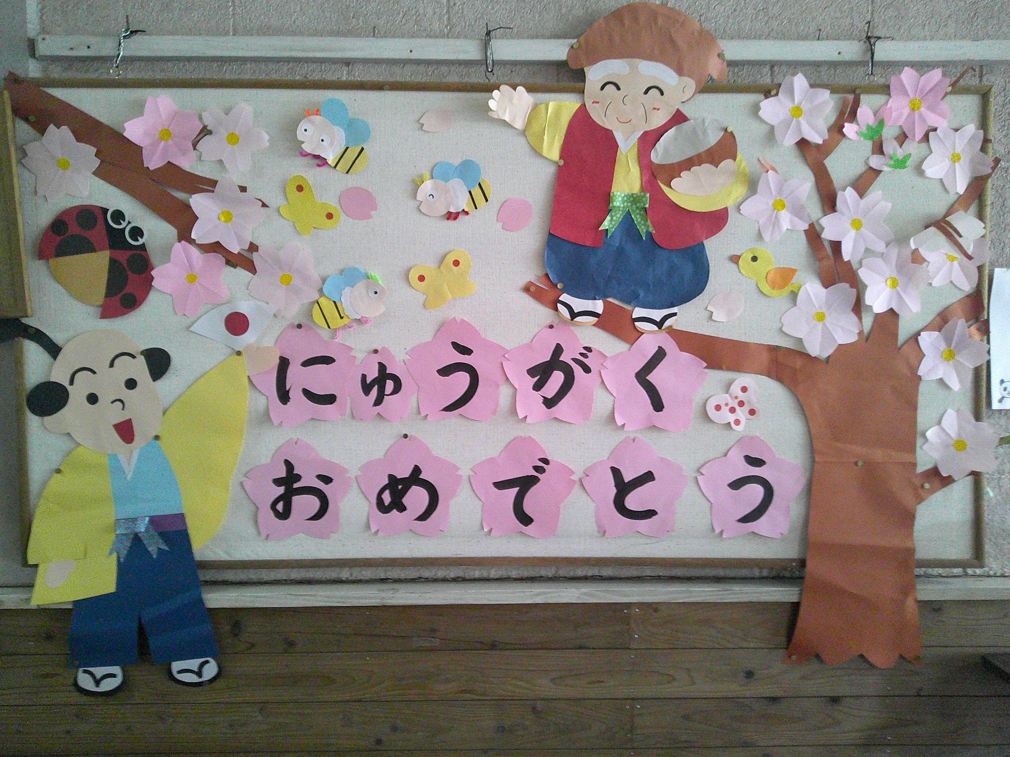～可愛い新１年生が入学しました～
４月９日（火）にぴかぴかの１年生４名を迎えました。入学式では、ちょっぴり緊張した様子でしたが、ご来賓の皆様の温かな眼差しとお祝いや励ましの言葉にしっかりと感謝の言葉を返すと共に会釈もでき嬉しさいっぱいでした。児童代表の歓迎の発表では、２・３年生６名の児童が、学校での様子や教科ごとの学習内容について堂々と発表することができました。１年生の児童も最後まで２・３年生の発表をしっかり聞くことができ、互いに立派でした。

～ 全校児童２４名でスタートしました ～

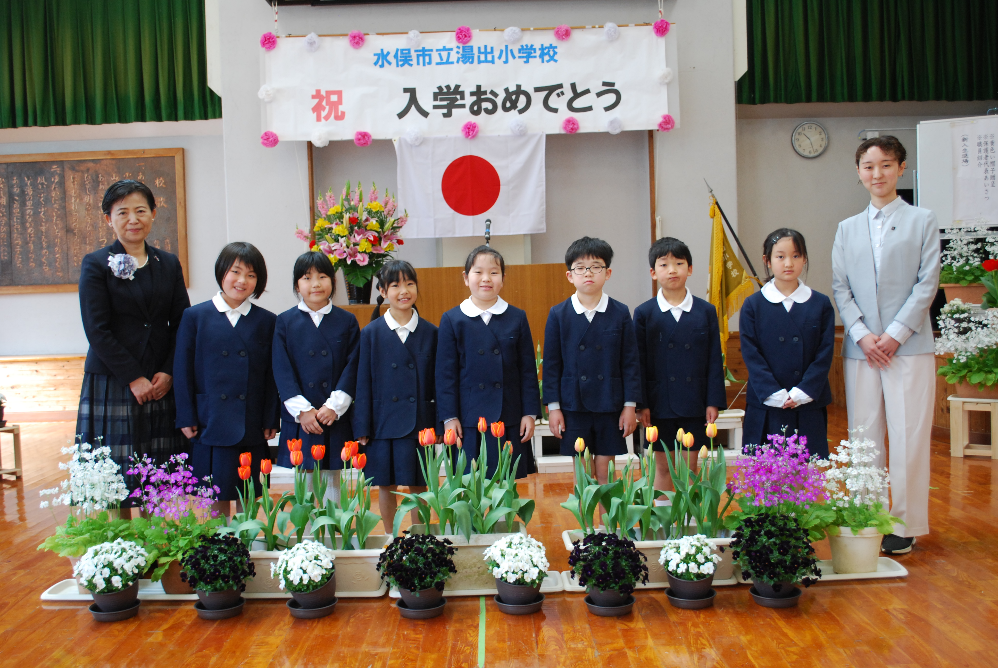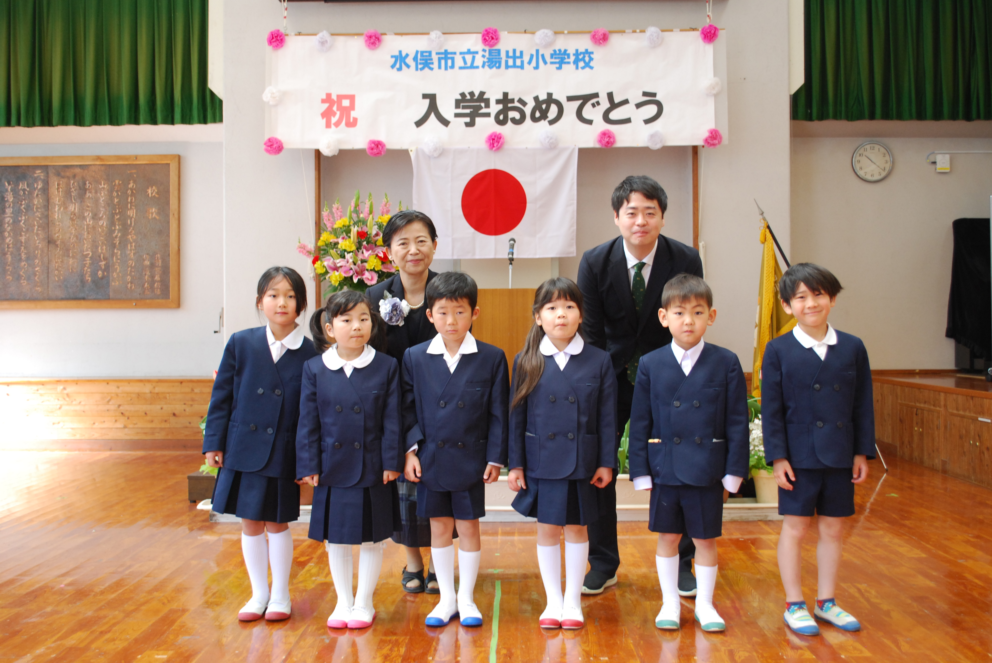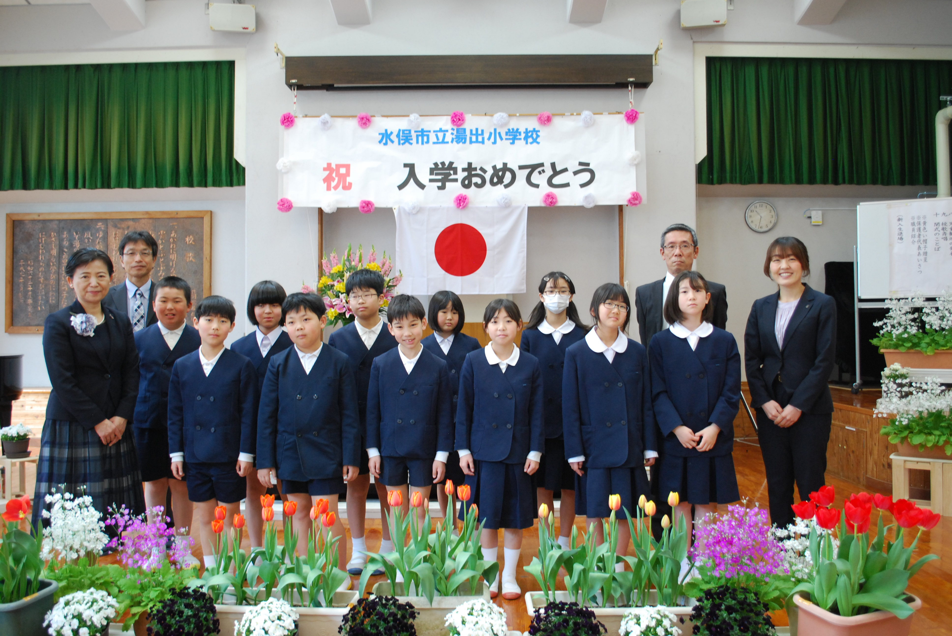

（１・２年生） （３・４年生） （５・６年生）
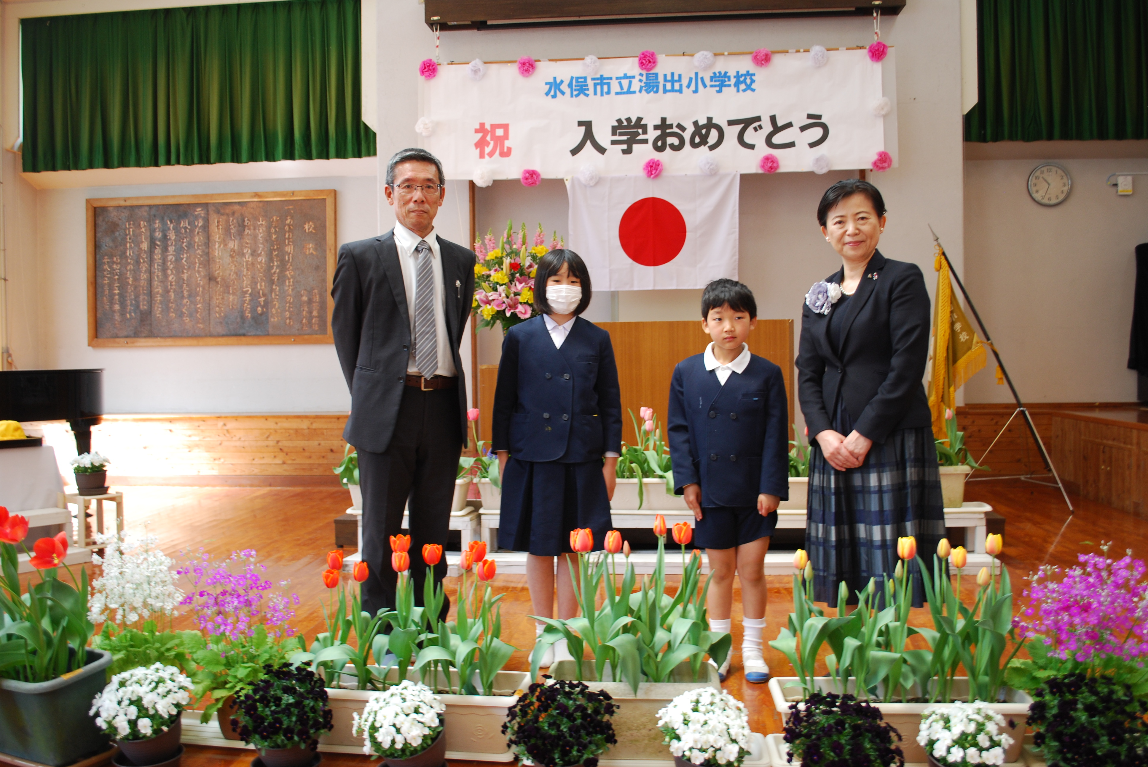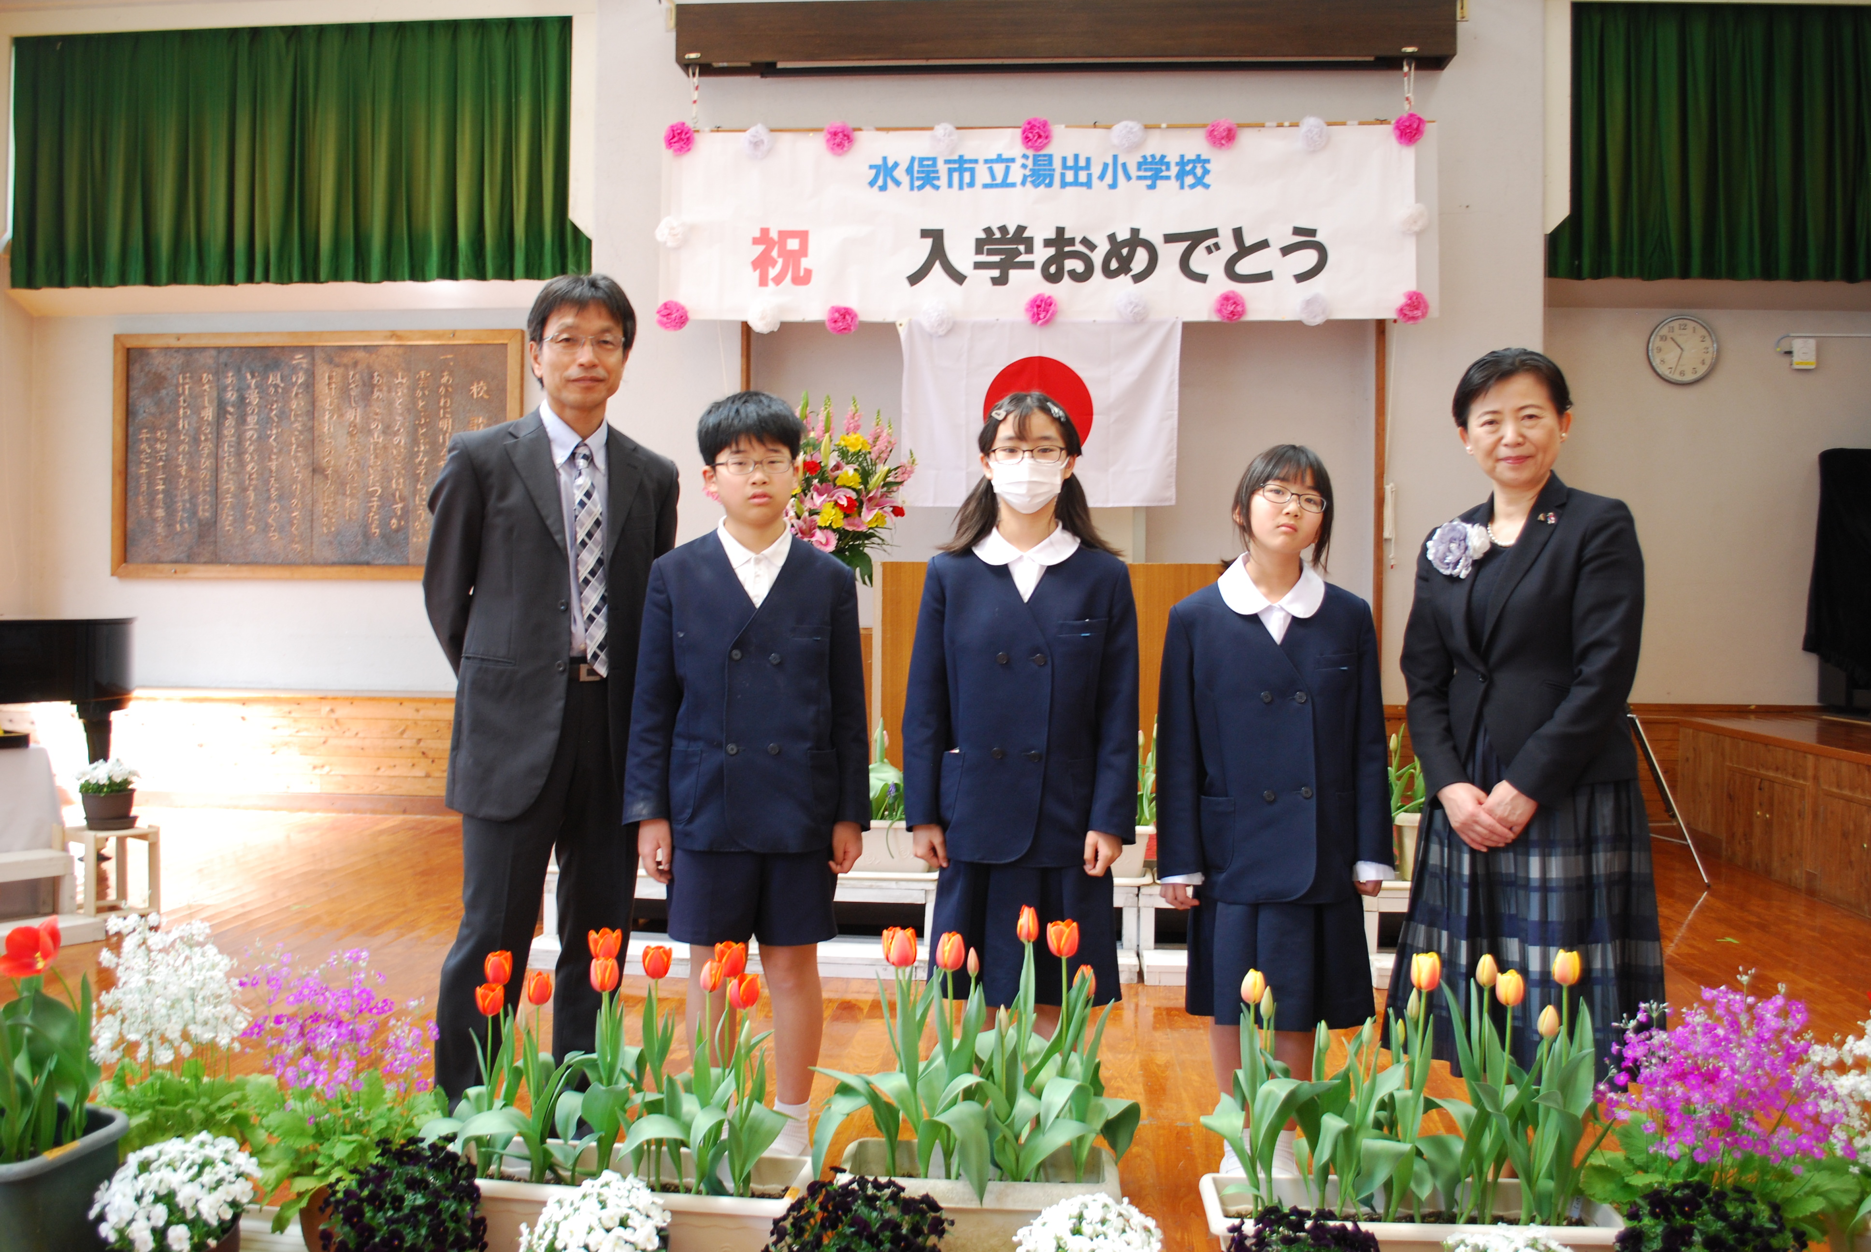
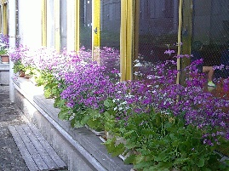
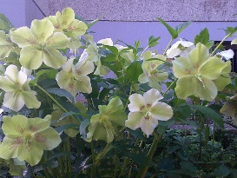

（たんぽぽ学級） （ひまわり学級）

～ 令和７年度湯出小学校職員です ～
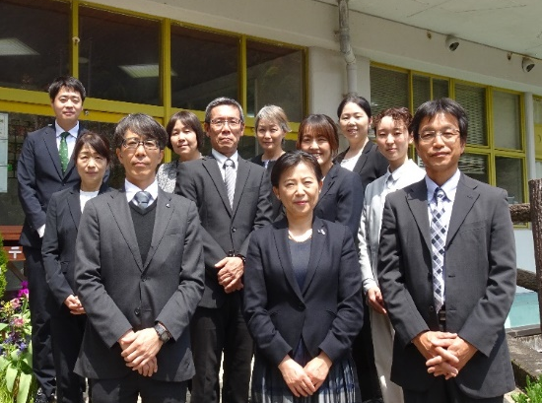
令和７年度も湯出小学校職員は、１１名でスタートすることができました。チーム湯出小として、一人一人が自分の役割を果たしながら、児童に真摯に向き合ってまいります。
湯出小学校の児童のために、労を惜しまず全職員の
知恵と実践力を結集し職務に当たって参ります。これまで同様よろしくお願いいたします。
【後列】青木 秀憲・坂本 知子・緒方 真弓・赤澤 由紀
【中列】藤下 純子・川上 淳一・宗像 佑子・德永 奈保
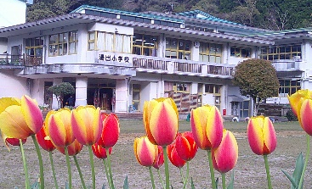
【前列】山下 正晃・一山 由美・栄 千年
転入者紹介
教 頭 山下 正晃 (熊本県教育委員会 社会教育課より)
教 諭 栄 千年 （水俣市立袋小学校より）
どうぞよろしくお願いいたします。
【お知らせとお願い】本年度の運動会も昨年に引き続き、熱中症対策として５月２５日（日）に実施いたします。つきましては、５月１１日（日）に自治会主催の美化作業を計画しております。どうぞご理解ご協力をお願いいたします。なお、雨天時の場合は１８日（日）に延期いたします。

